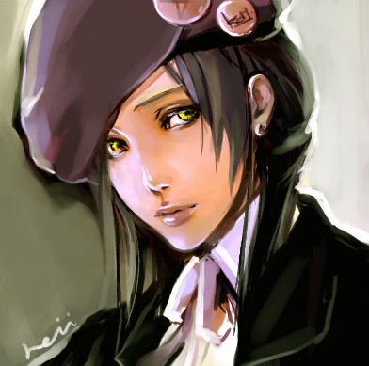

« Entre elle et lui. »  
  
Une fille ou un garçon ?   
\*Fille  
Comment appréhende t-il cet état ?  
\*Rien de plus qu'une fille parmi 51% de la population,  
 Et comment appréhende t-il l’état contraire ?  
\*Les garçons ne sont rien de plus que les 40% autres  
  
« Dis-moi comment on te nomme et je te dirais qui tu es. »  
Quel est son nom ?  
\*Emma  
Quel est son âge ? (Entre 14 et 20 ans)  
\*17ans  
Comment l’appréhende t-il ?  
\*Eh bien, contente de les avoir, elle n'a envie que d'une chose c'est d'être plus grande  et indépendante pour pouvoir voyager et vivre pleinement sa vie.  
 Comment voit-il son futur ?  
\*Elle le voit a Singapour, Berlin, Paris, New York, Londres  
 Quel regard à t’il sur son passé ?  
\*Elle évite le plus possible de se replonger dans le passée  
  
« Ce reflet dans le miroir, c’est le mien. »  
A quoi ressemble t-il ?  
\*Belle jeune femme  
\*Œil gauche vert, œil droit jaune  
\*1m74 environ  une soixantaine de kilos  
A-t-il des mimiques caractéristiques ?   
\*joue souvent avec des stylos ou de petits objets  
 Des maladresses ?  
\*Pas vraiment, comme tous le monde  
Des faiblesses, des blessures ou des maladies, des stigmates du passé ?   
\*Il lui manque l'auriculaire gauche (de la première phalange au métacarpe), accident avec un chien.  
Des attitudes particulières ?  
\*Assez réservée   
  
A quoi pense t-il le plus souvent ?  
\*A ce quelle pourrait faire de sa vie

Quel est sa vision du monde ?   
\*Un peu idéaliste sur la nature humaine mais avec une forte dose de réalisme sur la réalité des choses

 Quels sont ses passions ?   
\*Lecture, Kendo, Violon, Piano, Jeux vidéo, Natation

Une mère et un petit frère